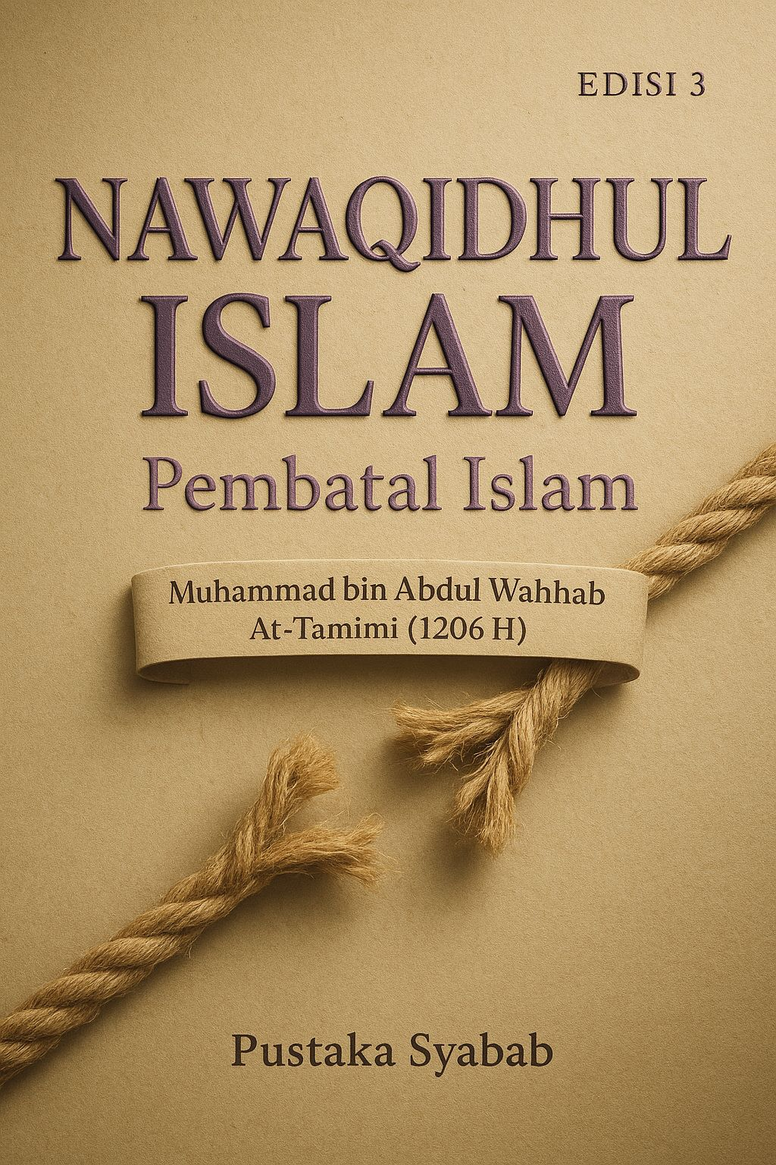

نَوَاقِضُ الإِسْلَامِ
Pembatal Islam
Syaikh Muhammad bin Abdul Wahhab At-Tamimi (1206 H)
***
Pentarjamah: Nor Kandir, ST., BA
Penerbit: Pustaka Syabab
Cetakan: Ke-1, 2015
Ke-2, 1439 H (2018)
Ke-3, 1447 H (2025)
Lisensi: www.terjemahmatan.com

Daftar Isi
Pengantar Pentarjamah 4
[1] Syirik 7
[2] Wasilah 8
[3] Ragu Kekafiran Musyrikin 9
[4] Petunjuk Selain Nabi ﷺ Lebih Baik 10
[5] Membenci Syariat 11
[6] Mengolok-olok Agama 12
[7] Sihir 13
[8] Menolong Musyrikin Melawan Muslimin 14
[9] Boleh Keluar dari Syariat Nabi ﷺ 15
[10] Berpaling dari Agama 16
Status Bercanda, Serius, Takut, Dipaksa 17

Pengantar Pentarjamah
Syaikh Abdul Muhsin Al-Qosim Pengajar di Masjid Madinah memiliki kitab silsilah hafalan matan mulai dari tingkatan 1 sampai tingkatan 5, dan terjemahan kutaib ini mengacu kepada kitab tersebut.
Dalam menyusun naskah kitab Nawaqidhul Islam ini, beliau mengacu kepada manuskrip-manuskrip berikut:
- Manuskrip tulisan tangan di perpustakaan Malik Abdul Aziz di Riyadh, KSA, no. 3687, tertanggal 1281 H.
- Manuskrip tulisan tangan di Universitas Malik Saud, KSA, no. M/2/1091, tertanggal 1287 H.
- Manuskrip tulisan tangan di Markaz Malik Faishal, KSA, no. F/10/2938, tertanggal 1325 H.
- Manuskrip tulisan tangan di perpustakaan Malik Abdul Aziz di Riyadh, KSA, no. 435.
Untuk itu, naskah ini bisa dijadikan acuan menghafal para penuntut ilmu. Semoga Allah menerima dari kita semua.[]
Surabaya, Sya’ban 1439 H/Mei 2018
Pentarjamah

﷽
اِعْلَمْ أَنَّ مِنْ أَعْظَمِ نَوَاقِضِ الإِسْلَامِ عَشَرَةً:
Ketahuilah bahwa termasuk pembatal ke-Islaman terbesar ada 10 yaitu:

[1] Syirik
اَلْأَوَّلُ: الشِّرْكُ فِي عِبَادَةِ اللهِ تَعَالَى، وَالدَّلِيلُ قَوْلُ اللهِ تَعَالَى: ﴿إِنَّ اللهَ لاَ يَغْفِرُ أَن يُشْرَكَ بِهِ وَيَغْفِرُ مَا دُونَ ذَلِكَ لِمَن يَشَاء﴾، وَمِنْهُ: الذَّبْحُ لِغَيْرِ اللهِ، كَمَنْ يَذْبَحُ لِلْجِنِّ أَوْ لِلْقَبْرِ.
Pertama: syirik dalam beribadah kepada-Nya. Dalilnya adalah firman-Nya: “Sesungguhnya Alloh tidak mengampuni dosa syirik dan mengampuni dosa di bawahnya bagi siapa yang dikehendaki-Nya?” (QS. An-Nisâ [4]: 48)
Di antara syirik adalah menyembelih untuk selain Alloh seperti orang yang menyembelih untuk jin atau orang mati.

[2] Wasilah
الثَّانِي: مَنْ جَعَلَ بَيْنَهُ وَبَيْنَ اللهِ وَسَائِطَ، يَدْعُوهُمْ، وَيسْأَلُهُمُ الشَّفَاعَةَ، وَيَتَوَكَّلُ عَلَيْهِمْ، كَفَرَ إِجْمَاعًا.
Kedua: siapa menjadikan perantara-perantara antara dirinya dengan Alloh di mana dia berdoa kepada mereka, meminta syafaat kepada mereka, dan bertawakkal kepada mereka, maka dia kafir berdasarkan ijma’.

[3] Ragu Kekafiran Musyrikin
الثَّالِثُ: مَنْ لَمْ يُكَفِّرِ المُشْرِكِينَ أَوْ شَكَّ فِي كُفْرِهِمْ، أَوْ صَحَّحَ مَذْهَبَهُم،ْ كَفَرَ إِجْمَاعًا.
Ketiga: siapa yang tidak mengkafirkan orang-orang musyrik, ragu akan kekafiran mereka, atau membenarkan keyakinan mereka, maka dia kafir berdasarkan ijma’.

[4] Petunjuk Selain Nabi ﷺ Lebih Baik
الرَّابِعُ: مَنِ اعْتَقَدَ أَنَّ غَيْرَ هَدْيِ النَّبِيِّ ﷺ أَكْمَلُ مِنْ هَدْيِهِ أَوْ أَنَّ حُكْمَ غَيْرِهِ أَحْسَنُ مِنْ حُكْمِهِ -كَالَّذِينَ يُفَضِّلُونَ حُكْمَ الطَّوَاغِيتِ عَلَى حُكْمِهِ- فَهُوَ كَافِرٌ.
Keempat: siapa yang meyakini bahwa selain petunjuk Nabi ﷺ lebih sempurna daripada petunjuk beliau, atau selain hukum beliau ﷺ lebih baik daripada hukum beliau, seperti orang-orang yang lebih mendahulukan hukum thoghut daripada hukum beliau, maka dia kafir.

[5] Membenci Syariat
الخَامِسُ: مَنْ أَبْغَضَ شَيْئًا مِمَّا جَاءَ بِهِ الرَّسُولُ ﷺ - وَلَوْ عَمِلَ بِهِ - كَفَرَ إِجْمَاعًا، وَالدَّلِيلُ قَوْلُهُ تَعَالَى: ﴿ذَلِكَ بِأَنَّهُمْ كَرِهُوا مَا أَنْزَلَ اللهُ فَأَحْبَطَ أَعْمَالَهُمْ﴾.
Kelima: siapa membenci apa pun dari apa yang dibawa Rosululloh ﷺ meskipun mengerjakannya, maka ia kafir. Dalilnya adalah firman-Nya: “Demikian itu karena mereka membenci apa yang Alloh turunkan sehingga Dia menghapus amal kebaikannya.” (QS. Muhammad [47]: 9)

[6] Mengolok-olok Agama
السَّادِسُ: مَنِ اسْتَهْزَأَ بِشَيْءٍ مِنْ دِيْنِ اللهِ، أَوْ ثَوَابِهِ، أَوْ عِقَابِهِ، كَفَرَ، وَالدَّلِيلُ قَوْلُهُ تَعَالَى: ﴿قُلْ أَبِاللهِ وَآيَاتِهِ وَرَسُولِهِ كُنتُمْ تَسْتَهْزِؤُونَ * لاَ تَعْتَذِرُواْ قَدْ كَفَرْتُم بَعْدَ إِيمَانِكُمْ﴾.
Keenam: siapa yang mengolok-olok apa pun dari agama Alloh, atau pahala-Nya, atau siksa-Nya adalah kafir. Dalilnya adalah firman-Nya: “Katakanlah: apakah terhadap Alloh, ayat-ayat-Nya, dan Rosul-Nya kalian mengolok-ngolok. Tidak perlu meminta maaf karena sungguh kalian telah kafir setelah kalian beriman.” (QS. At-Taubah [9]: 65-66)

[7] Sihir
السَّابِعُ: السِّحْرُ - وَمِنْهُ: الصَّرْفُ وَالعَطْفُ-، فَمَنْ فَعَلَهُ أَوْ رَضِيَ بِهِ كَفَرَ، وَالدَّلِيلُ قَوْلُهُ تَعَالَى: ﴿وَمَا يُعَلِّمَانِ مِنْ أَحَدٍ حَتَّى يَقُولاَ إِنَّمَا نَحْنُ فِتْنَةٌ فَلاَ تَكْفُرْ﴾.
Ketujuh: sihir misalnya shorf (cinta menjadi benci) dan ‘athf (benci menjadi cinta). Siapa yang melakukannya atau ridho terhadapnya maka kafir. Dalilnya adalah firman-Nya: “Keduanya tidak mengajari seorangpun kecuali mengatakan: kami hanyalah fitnah maka janganlah kamu kafir.” (QS. Al-Baqarah [2]: 102)

[8] Menolong Musyrikin Melawan Muslimin
الثَّامِنُ: مُظَاهَرَةُ المُشْرِكِينَ وَمُعَاوَنَتُهُمْ عَلَى المُسْلِمِينَ، وَالدَّلِيلُ قَوْلُهُ تَعَالَى: ﴿وَمَن يَتَوَلَّهُم مِّنكُمْ فَإِنَّهُ مِنْهُمْ إِنَّ اللهَ لاَ يَهْدِي الْقَوْمَ الظَّالِمِين﴾.
Kedelapan: menolong orang-orang musyrik dan membantu mereka dalam melawan Muslimin. Dalilnya adalah firman-Nya: “Siapa dari kalian yang berloyal kepada mereka maka ia bagian dari mereka. Sesungguhnya Alloh tidak memberi petunjuk kepada orang-orang zholim.” (QS. Al-Mâ`idah [5]: 51)

[9] Boleh Keluar dari Syariat Nabi ﷺ
التَّاسِعُ: مَنِ اعْتَقَدَ أَنَّ بَعْضَ النَّاسِ لَا يَجِبُ عَلَيْهِ اتِّبَاعُ النَّبِيِّ ﷺ، وَأَنَّهُ يَسَعُهُ الخُرُوجُ عَنْ شَرِيعَتِهِ ﷺ -كَمَا وَسِعَ الخَضِرَ الخُرُوجُ عَنْ شَرِيعَةِ مُوسَى عَلَيهِ السَّلَامُ-، فَهُوَ كَافِرٌ.
Kesembilan: siapa yang meyakini bahwa sebagian manusia tidak wajib mengikuti Nabi ﷺ dan ia boleh keluar dari syariat beliau ﷺ sebagaimana Khidhir keluar dari syariat Musa ‘Alaihissalam, maka ia kafir.

[10] Berpaling dari Agama
العَاشِرُ: الإِعْرَاضُ عَنْ دِينِ اللهِ -لَا يَتَعَلَّمُهُ وَلَا يَعْمَلُ بِهِ-، وَالدَّلِيلُ قَوْلُهُ تَعَالَى: ﴿وَمَنْ أَظْلَمُ مِمَّن ذُكِّرَ بِآيَاتِ رَبِّهِ ثُمَّ أَعْرَضَ عَنْهَا إِنَّا مِنَ الْمُجْرِمِينَ مُنتَقِمُونَ﴾.
Kesepuluh: berpaling dari agama Alloh dengan tidak mempelajarinya atau mengamalkannya. Dalilnya firman-Nya: “Siapakah yang lebih zholim daripada seseorang yang dibacakan kepadanya ayat-ayat Robb-nya lalu dia berpaling darinya. Sesungguhnya Kami akan menghukum orang-orang pendosa.” (QS. As-Sajdah [32]: 22)

Status Bercanda, Serius, Takut, Dipaksa
وَلَا فَرْقَ فِي جَمِيعِ هَذِهِ النَّوَاقِضِ بَيْنَ الهَازِلِ وَالجَادِّ وَالخَائِفِ إِلَّا المُكْرَهِ.
Tidak ada perbedaan dalam pembatal-pembatal ini antara orang yang bercanda, serius, atau takut kecuali orang yang dipaksa.
وَكُلُّهَا مِنْ أَعْظَمِ مَا يَكُونُ خَطَرًا، وَمِنْ أَكْثَرِ مَا يَكُونُ وُقُوعًا، فَيَنْبَغِي لِلْمُسْلِمِ أَنْ يَحْذَرَهَا وَيَخَافَ مِنْهَا عَلَى نَفْسِهِ. نَعُوذُ بِاللهِ مِنْ مُوجِبَاتِ غَضَبِهِ، وَأَلِيمِ عِقَابِهِ.
Semua pembatal ini termasuk perkara besar yang perlu diwaspadai dan termasuk perkara yang sering terjadi. Wajib bagi setiap Muslim untuk mewaspadainya dan takut menimpa dirinya. Kita berlindung kepada Alloh dari mendapatkan kemurkaan-Nya dan pedihnya siksa-Nya.
وَصَلَّى اللهُ عَلَى نَبِيِّنَا مُحَمَّدٍ، وَعَلَى آلِهِ وَصَحْبِهِ وَسَلَّمَ.
Semoga Allah mencurahkan sholawat dan salam kepada Nabi kita Muhammad, keluarga, dan para Sahabatnya.
تَمَّتْ بِحَمْدِ اللهِ
***

